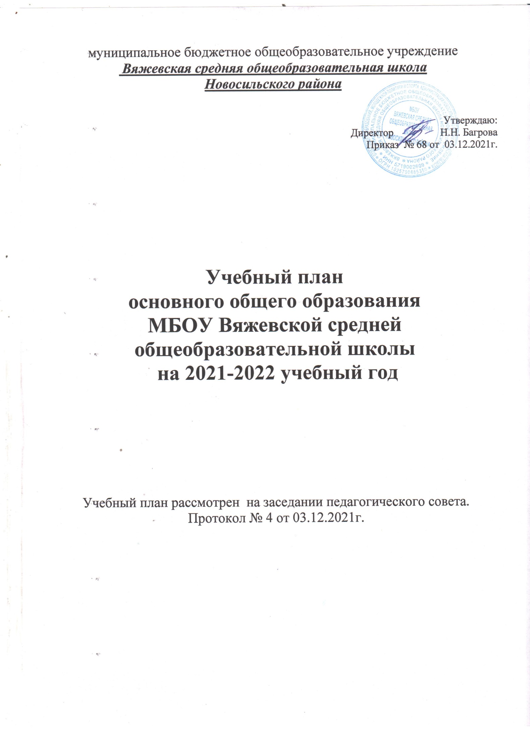Пояснительная записка
к учебному плану МБОУ Вяжевской средней общеобразовательной школы
на 2021-2022 учебный год
для 5- 7 классов.

Учебный план основного общего образования МБОУ Вяжевской средней общеобразовательной школы разработан на основании документов федерального уровня:
- Федеральный закон от 29.12.2012г. №273-ФЗ (ред. От 03.08.2018 г.) «Об образовании в Российской Федерации»;
- Приказ Министерства образования и науки Российской Федерации от 17.12.2010 г. №1897 (с изменениями и дополнениями от 29.12.2014 г. № 1644, от 31.12.2015г. № 1577, от 11.12.2020г. №712) «Об утверждении федерального государственного образовательного стандарта основного общего образования»;
- Примерная основная образовательная программа основного общего образования (одобрена решением федерального учебно-методического объединения по общему образованию (протокол от 8 апреля 2015г. №1/15 в ред. от 28.10.2015 г.);
- Постановление Главного государственного санитарного врача Российской Федерации от 29.12.2010 г. № 189 «Об утверждении СанПиН 2.4.2.2821-10 «Санитарно-эпидемиологические требования к условиям и организации обучения в общеобразовательных организациях» (с изменениями и дополнениями от 29.06.2011 г., 25.12.2013 г., 2411. 2015 г.).
- Информационно-методическое письмо Департамента образования Орловской области от 17.07.2019 № 4-1/1040 «О разработке учебных планов образовательных организаций Орловской области, реализующих образовательные программы начального общего, основного общего и среднего общего образования на 2021-2022 учебный год».

Ведущим документом является основная образовательная программа образовательного учреждения.

Учебный план для обучающихся 5-7 классов, рассчитанный на 34 учебные недели.

      - Обязательная часть УП для 5-7 классов, работающих по ФГОС ООО, составлена в полном соответствии с Рекомендациями по составлению учебных планов образовательных организаций Орловской области, реализующих программы НОО, ООО, СОО на 2021-2022 учебный год.

Для освоения планируемых результатов предметной области «Родной язык и родная литература» в соответствии с приказом Минобрнауки России от 31 декабря 2015 г. № 1577 о внесении изменений в ФГОС основного общего образования, на основании требований и примерных вариантов изучения учебных предметов «Родной язык» и «Родная литература» в 5-7 классах изложенных в информационно-методическом письме «О реализации содержания предметной области «Родной язык и родная литература» на уровне основного общего образования и среднего общего образования в общеобразовательных организациях Орловской области в 2021-2022 учебном году» в 5-7 классах введены предметы «Родной язык (русский)» и «Родная литература» по 0,5 часа в неделю на каждый предмет

2. Часть УП, формируемая участниками образовательных отношений, в 5,7 классах направлена на обеспечение индивидуальных потребностей обучающихся в основной образовательной программе основного общего образования и включает в себя учебные часы, отводимые на расширенное изучение отдельных предметов.

    - 5-7 классах обучающимся выделены часы из части УП, формируемой участниками образвовательных отношений, ориентированные на приоритетные направления государственной и региональной политики в сфере образования:

- «Реализация концепции математического образования в РФ (2014-2020гг.)»; - Реализации федеральной целевой программы «Русский язык»;

- в 5 классе добавлен 1 час обществознание, формируемой участниками образовательных отношений, с целью осуществления непрерывности образования.

- класс

  - связи с большим объемом фактического материала и практических работ по биологии, а также с тем, что образовательные программы и все УМК, включенные в Федеральный перечень учебников, спланированы на изучение биологии в 7 классе в объеме 68 часов, в части, формируемой участниками образовательных отношений, добавлен 1 час биологии.

Учебный план ОСНОВНОГО ОБЩЕГО ОБРАЗОВАНИЯ (ФГОС ООО)

на 2021-2022 учебный год

Предметные области |  | Учебные  предметы  Классы |  | V |  | VI |  |  | VII
 |  | Обязательная часть
Русский язык и литература |  | Русский язык |  | 5 |  | 6 |  |  | 4
 |  | Литература |  | 3 |  | 3 |  |  | 2
Родной язык и родная литература |  | Родной язык (русский) |  | 0,5 |  | 0,5 |  |  | 0,5
 |  | Родная литература |  | 0,5 |  | 0,5 |  |  | 0,5
Иностранные языки |  | Иностранный язык |  | 3 |  | 3 |  |  | 3
 |  | Второй иностранный язык
Математика и информатика |  | Математика |  | 5 |  | 5 |  |  | -
 |  | Алгебра |  | - |  | - |  |  | 3
 |  | Геометрия |  | - |  | - |  |  | 2
 |  | Информатика |  | - |  | - |  |  | 1
Общественно-научные предметы |  | История России. Всеобщая история |  | 2 |  | 2 |  |  | 2
 |  | Обществознание |  |  |  | 1 |  |  | 1
 |  | География |  | 1 |  | 1 |  |  | 2
Естественнонаучные предметы |  | Физика |  | - |  | - |  |  | 2
 |  | Химия |  | - |  | - |  |  | -
 |  | Биология |  | 1 |  | 1 |  |  | 1
Искусство |  | Музыка |  | 1 |  | 1* |  |  | 1*
 |  | Изобразительное искусство |  | 1 |  | 1* |  |  | 1*
Технология |  | Технология |  | 2 |  | 2* |  |  | 2*
Физическая культура и Основы безопасности жизнедеятельности |  | Основы безопасности жизнедеятельности |  | - |  | - |  |  | -
 |  | Физическая культура |  | 3 |  | 3* |  |  | 3*
Итого |  |  |  | 28 |  | 30 |  |  | 31
Часть, формируемая  участниками образовательных отношений | Обществознание |  |  | 1 |  |  |  |  | -
 | Биология |  |  | - |  |  |  |  | 1
Максимально допустимая недельная нагрузка (5-дневка) |  |  |  |  | 29 |  | 30 | 32
*уроки музыка, Изобразительное искусство, технология, физическая культура в 6-7 классах объединены
из-за кадровых ресурсов и внутренних условий

Промежуточная аттестация
Согласно Положению о формах, периодичности, порядке текущего контроля успеваемости и промежуточной аттестации обучающихся, годовая промежуточная аттестация проводится в 5- 9 классах по всем предметам учебного плана, проходящей с испытанием и без испытания с учетом оценок за каждую четверть и год. Предметы для аттестации с испытанием и формы проведения определяются решением педагогического совета. Сроки и порядок проведения промежуточной аттестации устанавливаются ежегодно приказом директора школы на основании решения Педагогического совета и документов вышестоящих организаций.

Промежуточная аттестация проводится в период:
5-7 классы – с 05.05.2022 - 22.05.2022года;

№ п/п | КЛАСС | ПРЕДМЕТ | Форма промежуточной аттестации
1 | 5 | Русский язык | Контрольная работа (тестирование)
 |  | Литература | Контрольная работа (тестирование)
 |  | Родной язык | Контрольная работа (тестирование)
 |  | Родная литература | Контрольная работа (тестирование)
 |  | Иностранный язык | Контрольная работа (тестирование)
 |  | Математика | Контрольная работа (тестирование)
 |  | История | Контрольная работа (тестирование)
 |  | Обществознание | Контрольная работа (тестирование)
 |  | География | Контрольная работа (тестирование)
 |  | Биология | Контрольная работа (тестирование)
 |  | Музыка | Контрольная работа (тестирование)
 |  | Изобразительное искусство | Контрольная работа (тестирование)
 |  | Технология | Контрольная работа (тестирование)
 |  | Физическая культура | Контрольная работа (тестирование)
2 | 6 | Русский язык | Контрольная работа (тестирование)
 |  | Литература | Контрольная работа (тестирование)
 |  | Родной язык | Контрольная работа (тестирование)
 |  | Родная литература | Контрольная работа (тестирование)
 |  | Иностранный язык | Контрольная работа (тестирование)
 |  | Математика | Контрольная работа (тестирование)
 |  | История | Контрольная работа (тестирование)
 |  | Обществознание | Контрольная работа (тестирование)
 |  | География | Контрольная работа (тестирование)
 |  | Биология | Контрольная работа (тестирование)
 |  | Музыка | Контрольная работа (тестирование)
 |  | Изобразительное искусство | Контрольная работа (тестирование)
 |  | Технология | Контрольная работа (тестирование)
 |  | Физическая культура | Контрольная работа (тестирование)
3 | 7 | Русский язык | Контрольная работа (тестирование)
 |  | Литература | Контрольная работа (тестирование)
 |  | Родной язык | Контрольная работа (тестирование)
 |  | Родная литература | Контрольная работа (тестирование)
 |  | Иностранный язык | Контрольная работа (тестирование)
 |  | Алгебра | Контрольная работа (тестирование)
 |  | Геометрия | Контрольная работа (тестирование)
 |  | Информатика | Контрольная работа (тестирование)
 |  | История | Контрольная работа (тестирование)
 |  | Обществознание | Контрольная работа (тестирование)
 |  | Физика | Контрольная работа (тестирование)
 |  | География | Контрольная работа (тестирование)
 |  | Биология | Контрольная работа (тестирование)
 |  | Музыка | Контрольная работа (тестирование)
 |  | Изобразительное искусство | Контрольная работа (тестирование)
 |  | Технология | Контрольная работа (тестирование)
 |  | Физическая культура | Контрольная работа (тестирование)

